 |  | 
 |  | M.P.I.

COMMISSIONE ORGANIZZATRICE REGIONALE

GIOCHI SPORTIVI STUDENTESCHI
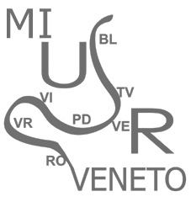 | c/o UFFICIO SCOLASTICO REGIONALE PER IL VENETO - DIREZIONE GENERALE  Riva de Biasio - S.Croce 1299 - 30135 VENEZIA

___________________________________________

Prot.3229/F21/H24 Venezia,11 marzo 2008

M.P.I. – C.O.N.I. |  |  | Al Presidente Comitato Regionale C.O.N.I. Veneto  All'Assessore allo Sport della Regione Veneto  Al Presidente Comitato Regionale Veneto F.I.P.A.V.  Ai Coordinatori per l’Educazione Fisica e Sportiva  degli Uffici Scolastici Provinciali del VENETO  Ai Comitati Provinciali C.O.N.I. del VENETO  Al Presidente della Provincia di Rovigo  All’Assessore allo Sport della Provincia di Rovigo  Al Sindaco del Comune di Rovigo  Al Comitato Provinciale F.I.PA.V. di Rovigo
 | Assessorato allo Sport  Regione Veneto
 | Comitato Regionale F.I.P.A.V.
 | Amministrazione Provinciale di Rovigo

OGGETTO: | Fase Regionale dei “Giochi Sportivi Studenteschi" di Pallavolo per la Scuola Secondaria di 1° e 2° grado. Rovigo 15 Aprile 2008.

Si comunica alle SS.LL. che, su incarico della Commissione Organizzatrice Regionale dei G.S.S. del Veneto, l’Ufficio Scolastico Provinciale di Rovigo - Ufficio Educazione Fisica e Sportiva -, con la collaborazione del C.R.V. della F.I.P.A.V., dell’Assessorato allo Sport della Regione Veneto, della Provincia di Rovigo, dell'Assessorato allo Sport della Provincia di Rovigo, del Comitato Provinciale F.I.P.A.V.di Rovigo e della Fondazione Cassa di Risparmio di Padova e Rovigo
ORGANIZZA
Martedì 15 Aprile 2008

La Manifestazione Regionale

dei Giochi Sportivi Studenteschi di Pallavolo 2007/2008

PROGRAMMA ORARIO

ore 08,30 | ritrovo Giuria e concorrenti
ore 09,15 | Inizio gare *(vedi successivo dettaglio incontri)
ore 13,00 | Termine incontri qualificazione
ore 14,15 | semifinali
ore 15,00 | finali
ore 17,00 (circa) | termine previsto della manifestazione - premiazioni

CATEGORIE

Scuola Secondaria di 1° Grado | Cat. CADETTI/E | nati/e negli anni 1994, 1995, 1996, 1997

Scuola Secondaria di 2° Grado | Cat. ALLIEVI/E | nati/e negli anni 92 – 93 - 1994

AMMISSIONI

Sono ammesse alla manifestazione regionale per ogni categoria le squadre campioni provinciali delle singole discipline sportive e senza vincoli di tesseramento.

SQUADRE Cadetti/e | 12 giocatori
SQUADRE Allievi/e | 12 giocatrici

PROVINCIE PARTECIPANTI - 1° e 2° GRADO FEMMINILE E MASCHILE

Cadetti | Cadette | Allievi | Allieve
Belluno | Belluno | Belluno | Belluno
Padova | Padova | Padova | Padova
Rovigo | Rovigo | Rovigo | Rovigo
Treviso | Treviso | Treviso | Treviso
Venezia | Venezia | Venezia | Venezia
Verona | Verona | Verona | Verona
Vicenza | Vicenza | Vicenza | Vicenza

FORMULA DEL TORNEO

2 gironi con finale fra i due rispettivi vincitori

Girone A | Venezia | Padova | Vicenza | Verona
INCONTRI: VE-PD VI-VR vinc.VE-PD vinc VI-VR

Girone B | Rovigo | Treviso | Belluno
INCONTRI: RO-BL TV-RO BL-TV

Tutti gli incontri della fase di qualificazione si disputeranno su due set su tre e ai quindici punti con la seguente cadenza oraria 9.15/10 10/10.45 10.45/11.30 11.30/12.15 12.15/13.00 13/ 13.45

Gli incontri di finale 1° - 2° posto e 3° - 4° posto si disputeranno su tre set obbligatori al venticinquesimo punto

Finale per il terzo /quarto posto fra la 2° del Gir. A e Gir. B cosi come le con inizio ore 14.15

Finale 1° e 2° posto vincente Gir A – vincente Gir. B con inizio ore 15.00

Campo di gioco: Palestra Parenzo Nuova – Via Parenzo Cadette girone A /B
Palestra Parenzo Vecchia – Via Parenzo Cadetti girone A/B
Palestra S. Pio X - Via Mozart Allieve girone A/B
Palestra Palazzetto Sport Via Bramante Allievi girone A/B

Punti di scarico (nell’ordine):
- Palazzetto Sport
- Palestra S Pio X
- Parenzo Nuova e Parenzo Vecchia

La vincente della finale fra i vincitori dei due gironi sarà Campione Regionale

ISCRIZIONI

Le iscrizioni, redatte utilizzando i moduli allegati, dovranno pervenire appena concluse le fasi provinciali e comunque entro e non oltre martedì 1 Aprile 2008 all’Ufficio Scolastico Provinciale - Ufficio Educazione Fisica e Sportiva – di Rovigo
a mezzo E-MAIL all’indirizzo: ed.fisica@istruzionerovigo.it
a mezzo fax al numero: 0425/27890 – 0425/427541
Si raccomanda di riportare per intero le date di nascita dei partecipanti.

DOCUMENTO DI IDENTITA’

Tutti gli atleti dovranno essere in possesso di un documento di identità valido (oppure certificato di riconoscimento oppure tessera scolastica recante foto dell'atleta, con vidimazione e firma del Capo d'Istituto).
Il documento di identità dovrà essere esibito su richiesta dei Giudici di gara/Arbitri o degli organizzatori, pena l'esclusione dalle gare.

DICHIARAZIONE /ASSICURAZIONE
I Sigg. Docenti Accompagnatori dovranno consegnare in segreteria gare, al momento dell’arrivo a Rovigo la dichiarazione (modello "B") attestante:
- l’iscrizione e la frequenza alla Scuola degli alunni/e iscritti alla manifestazione;
- la loro idoneità alla pratica sportiva non agonistica;
- la copertura assicurativa scolastica dei partecipanti a tutte le fasi dei Giochi Sportivi Studenteschi a.s. 2007-2008 garantita dalla Scuola di appartenenza, secondo quanto previsto dall’articolo n.13 dell’allegato alla C.M. n.5049/A5 del 23/10/07, emanata dal M.P.I. - Dipartimento per l’Istruzione – Direzione Generale per lo Studente – Ufficio V.
DETTA DICHIARAZIONE DOVRÀ ESSERE FIRMATA ESCLUSIVAMENTE DAL CAPO D'ISTITUTO - IN ORIGINALE. NON DOVRA’ ESSERE ANTICIPATA VIA FAX O E-MAIL.
IN MANCANZA DEL MODELLO “B”, OPPURE IN PRESENZA DEL MEDESIMO MA INCOMPLETO, LE SQUADRE ISCRITTE NON POTRANNO PRENDERE PARTE ALLE GARE.

ASSISTENZA SANITARIA

Il servizio sanitario sarà assicurato dalla presenza di un medico.

ARBITRAGGI

A cura della Federazione sportiva interessata

PREMIAZIONI

Avranno luogo alla fine dei tornei nelle rispettive palestre.

INFORMAZIONI

Per eventuali informazioni rivolgersi a:
Ufficio Scolastico Provinciale – Ufficio Educazione Fisica e Sportiva – via Don Minzioni, 15 – 45100 Rovigo
email: ed.fisica@istruzionerovigo.it fax: 0425/27890 – 0425 /427541
Per urgenze e solo durante le manifestazioni tel. 3355446394 - 3488254399

TRASPORTI E CESTINO

Ogni Commissione Provinciale dovrà provvedere (a proprie spese) al trasporto.
La fornitura di un cestino ristoro, per tutti gli alunni iscritti e per i docenti accompagnatori ufficiali, sarà a carico della C.O.P. di Rovigo.

RINVIO

Per quanto non contemplato dal presente regolamento si fa riferimento ai Regolamenti dei G.S.S. 2007/2008 ed ai vigenti regolamenti F.I.P.A.V.

F.to IL DIRIGENTE
Gianna Miola

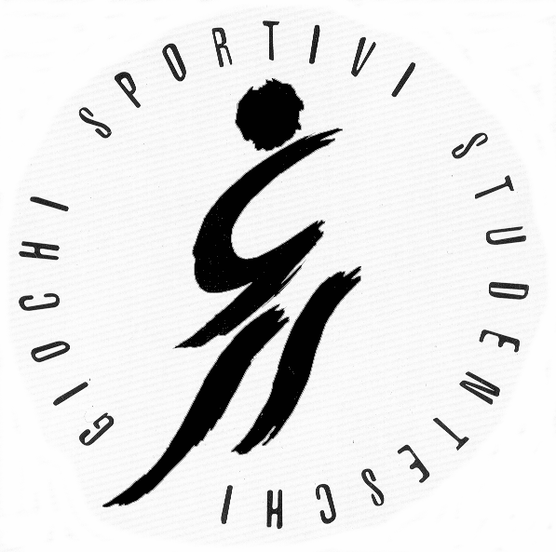GIOCHI SPORTIVI STUDENTESCHI 2007/08
FASE REGIONALE DI PALLAVOLO ROVIGO
DICHIARAZIONE SCUOLA/ISTITUTO

PROVINCIA :_____________________________________

INTESTAZIONE DELLA SCUOLA/ISTITUTO : |  |  |  |  |  |  | 1° GRADO  2° GRADO
COMUNE:
DISCIPLINA SPORTIVA : | PALLAVOLO
DATA DELL’EVENTO : | 15 aprile 2008 |  |  | MASCHILE | FEMMINILE

ELENCO PARTECIPANTI

 | COGNOME | NOME | DATA NASCITA |  |  | SESSO (M/F)
 |  |  | g. | m. | a.
1.
2.
3.
4.
5.
6.
7.
8.
9.
10.
11.
12.

Accompagnatore prof. |  |  | Accompagnatore prof.

Dichiaro che, per l'anno scolastico 2007/08, tutti gli alunni/e contenuti nel presente elenco sono:
regolarmente iscritti e frequentanti la Scuola/Istituto;
sono in possesso della idoneità alla pratica sportiva non agonistica;
sono in possesso di copertura assicurativa scolastica, secondo quanto previsto dall’articolo n.13 dell’allegato alla C.M. n.5049/A5 del 23/10/07, emanata dal M.P.I. - Dipartimento per l’Istruzione – Direzione Generale per lo Studente – Ufficio V.

Data
FIRMA E TIMBRO DEL DIRIGENTE SCOLASTICO
- da compilare a cura del Dirigente Scolastico della Scuola o Istituto partecipante e consegnare in Segreteria gare al momento dell’arrivo a Rovigo

